

Vestoppland politiidrettslag inviterer til

Politimesterskap i terreng- og pistolløp onsdag 11. September 2024

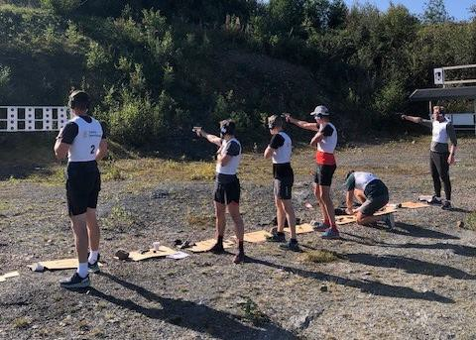

Vestoppland politiidrettslag har gleden av å invitere til politimesterskap i terrengløp og pistolløp

**onsdag 11. september 2024 –** begge øvelsene avholdes samme dag.

Både terrengløpet og pistolløpet arrangeres ved **Østre Toten Skisenter, Karidalen.** Detaljert veibeskrivelse kommer når startdagen nærmer seg. Det vil være dusj muligheter i klubbhytta.

|  |  |  |
| --- | --- | --- |
| **Øvelser og regler:** |  | |
| **Terrengløp** | 2 km for damer og 4 km for herrer. | **Start: kl. 10.00** |
| **Pistolløp** | Ca. 6 km for både damer og herrer. | **Start: kl. 12.00** |

Våpen: Tjenestepistol (pensjonister kan benytte private våpen)

# Skyting:

4 serier a 5 skudd. 1. og 2. skyting er enhånds - 3. og 4. skyting tohånds.

Deltageren må selv ha med våpen, ammunisjon og hørselvern. Våpen og ammunisjon oppbevares på standplass under løpet.

Magasinfylling og lading på standplass før hver skyting.

Ett minutt i tillegg pr. bom. Tøm våpen og kontrollér etter hver skyting.

# Klasseinndeling damer og herrer:

|  |  |  |  |
| --- | --- | --- | --- |
| Klasse 1: | 19 – 34 år | Klasse 5: | 50 – 54 år |
| Klasse 2: | 35 – 39 år | Klasse 6: | 55 – 59 år |
| Klasse 3: | 40 – 44 år | Klasse 7: | 60 – 64 år |
| Klasse 4: | 45 – 49 år | Klasse 8: | over 65 år |

Alder regnes pr. 31.12. Dvs. man starter i den klassen man fyller i løpet av året.

# Premieutdeling gjennomføres etter at alle øvelser er unnagjort.

Arrangør stiller med grill og gratis grillmat etter pistolløpet.

# Startkontingent:

Kr. 100.- pr. øvelse, innbetales til Vestoppland politiidrettslag, konto nr. 0530.29.76025. Før opp navn og hvilke øvelser man vil delta i.

# Påmelding:

E-post til Iselin Munkelien Wangsmo: [iselin.munkelien.haugen@politiet.no](mailto:iselin.munkelien.haugen@politiet.no), innen **4. september 2024** med navn, idrettslag og fødselsår, samt hvilke øvelser og klasser man vil delta i.

Det er parkeringsmuligheter på stedet som er avgiftsbelagt.

Deltagerne må selv besørge eventuell overnatting. Hvis behov kontakt arrangør. Se [www.politiidrett.no](http://www.politiidrett.no/) for statutter og reisedekning.

Norges Politiidrettsforbund har ingen forsikringsordning for sine idrettskonkurranser. Den enkelte utøver må selv ordne med egen forsikring. Se [www.politiidrett.no](http://www.politiidrett.no/) /OM NORGESPOLITIIDRETT/Forsikring.

Alle deltagere **skal** sende inn vedlagte GPDR skjema og signere. Reglene tilsier at vi nå må spørre deltagerne om personopplysninger (navn) og bilder kan legges ut på hjemmesiden Politiidrett.no. Det vises til «Statutter for PM terreng- og pistolløp» pkt. 1.2. Vi ber om at dette vurderes nøye, da det vil medføre vesentlig merarbeid for arrangør ved skjerming.

**KONTAKTPERSONER: Iselin M. Wangsmo tlf. 414 56 277**

**Håkon Wilberg tlf. 900 91 304**